$$G(s)=\frac{S+1}{S2+S+.29}$$

-1یک تحقق کانونیکال برای سیستم پیوسته خود بنویسید.
-2روش شناسایی فضای حالت را با فرض در دسترس بودن متغیرها، بر روی این سیستم پیاده کنید.
-3 فرض کنید متغیرهای حالت در دسترس نبوده و تنها خروجی سیستم را داریم. یک رویتگر تطبیقی برای
سیستم طراحی کنید.
-4 اثر غنی بودن ( PE ) سیگنال ورودی را بر روی شناسایی بررسی کنید.

دراین پروژه از سیمولینک استفاده شود
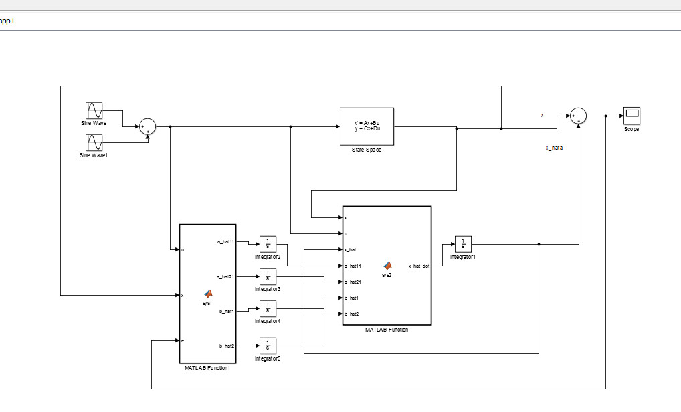

function x_hat_dot = sys2(x,u,x_hat,a_hat11,a_hat21,b_hat1,b_hat2)

am=3;
Am = -am*eye(2);
A_hat = [a_hat11 1;a_hat21 0];
B_hat = [b_hat1;b_hat2];
x_hat_dot = Am*(x_hat-x) + A_hat*x + B_hat*u;

end

function [a_hat11,a_hat21,b_hat1,b_hat2]= sys1(u,x,e)
gama1=0.1;
gama2=0.2;

a_hat11=gama1*e(1)*x(1);
a_hat21=gama1*e(2)*x(1);
b_hat1=gama2*e(1)*u;
b_hat2=gama2*e(2)*u;
end

کد مربوط به دو تابع در بالا آمده است و در ورودی از یک موج سینوسی تا سه موج سینوسی استفاده شود.

